Rundbrief Nr.3 30.11.2023

Liebe Familie, Freunde, Bekannte und Interessierte,
wir möchten auf diesem Wege von den Ereignissen der vergangenen Monate berichten.

Schulbesuche
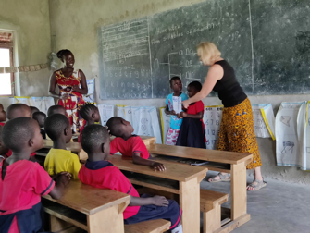
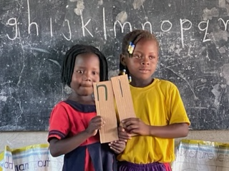
Im April startete der zweite Durchgang unseres Projektes „Alle Kinder lernen lesen 2“. Dieses Mal nahmen 10 Schulen mit insgesamt 70 Lehrkräften teil. Sie kommen aus 6 verschiedenen Bezirken im Osten Ugandas. Auf diese Weise soll das Wissen in die Fläche des Landes, insbesondere in die ländlichen benachteiligten Regionen gelangen. Die Schulen werden zwischen den Fortbildungen regelmäßig von unseren Lehrertrainerinnen besucht, hospitiert und beraten. Dafür müssen sie zum Teil wirklich weite Wege zurücklegen, um die weit abgelegenen Schulen zu erreichen. Welche Mühen sie dafür auf sich nehmen, konnten wir selbst erleben, als wir die Schulen selbst besuchten, um uns vor Ort selbst ein Bild von den Fortschritten machen zu können. Die im ersten Durchgang gemachten Erfahrungen scheinen sich auf den zweiten auszuwirken: Wir erleben motivierte und engagierte Lehrkräfte, die mit Freude von ihren Erfolgen und positiven Rückmeldungen aus ihrer Umgebung berichten.

Projekt Lehrertraining Mathematik
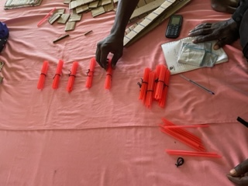
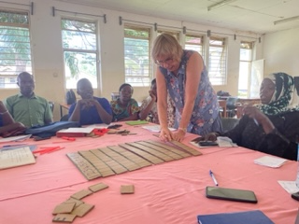
Neben Lesen und Schreiben erwerben die allermeisten Kinder auch im Bereich Mathematik keinerlei grundlegende Fähigkeiten. Eine von uns durchgeführte Erhebung der Leistungsstände als Ausgangsbasis hat dies eindrucksvoll bestätigt. Es ist ihnen in höheren Klassen nicht möglich, Aufgaben im Zahlenraum bis 10 im Kopf zu lösen. Im Oktober fand ein Training für die Lehrkräfte unserer vier Modellschulen statt. Renate Köhn-Brüggmann vermittelte ihnen aus ihrer langjährigen Erfahrung, wie Mathematik aktiv und mit Freude erfolgreich gelehrt werden kann. Anschließend wurden die Lehrkräfte in der praktischen Umsetzung in der Klasse unterstützt. Es handelt sich um eine anspruchsvolle Aufgabe, die einige Zeit in Anspruch nehmen wird, bevor unsere Lehrertrainerinnen es weitergeben können. Wir freuen uns sehr über die Verstärkung mit Renate in unserem Team!

Hühnerstall und Ziegen und eine Kuh
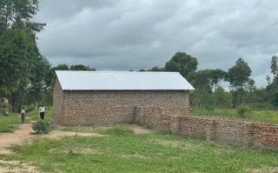
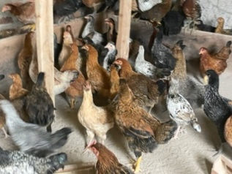
Unser Hühnerstall ist endlich fertig und in Betrieb genommen! Die ersten 100 Hühner sind eingezogen und haben mit dem Legen von Eiern begonnen. Er hat noch Platz für 300 weitere Hühner . Der Erlös durch den Verkauf der aufgezogenen jungen Hühner kommt der Finanzierung unserer Lehrertrainerinnen zu Gute. Damit möchten wir die Arbeit nachhaltiger gestalten. Ermöglicht wurde diese großartige Möglichkeit durch die Finanzierung der Firma Hege Consult. Im angeschlossenen Büro kamen statt Tisch und Stühlen nun eine Ziege und eine Kuh unter. Sie haben bereits Gesellschaft von weiteren gespendeten Ziegen erhalten.
Wir sagen DANKE !!!

Nähprojekt
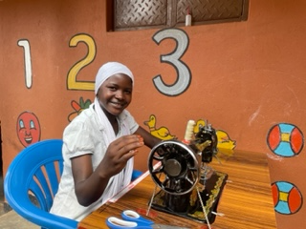
Neben den fehlenden grundlegenden Fähigkeiten im Lesen, Schreiben und Rechnen ist der fehlende Zugang zu einer Berufsausbildung das andere große Problem im ugandischen Bildungssystem. Wir möchten im Rahmen des kleinen Nähprojektes erste Erfahrungen sammeln, ob und wie es erfolgreich laufen könnte. Durch die Unterstützung eines Spenders konnte das erste halbe Jahr finanziert werden. Dank der Spende von Familie Queisser ist die Fortsetzung für ein weiteres halbes Jahr sichergestellt. Jennifer, ein UN-Mitarbeiterin aus Entebbe und erfahren in der Herstellung und dem Marketing von „Crafts“, stand uns hier zur Seite. Einen ersten Nähauftrag hat das Projekt schon erhalten!

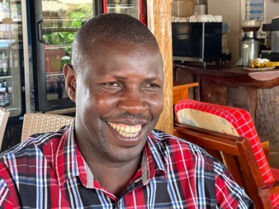
Wissenschaftliche Begleitung
Im Sommer wurde die Arbeit unserer Schwesterorganisation in Uganda im Rahmen einer wissenschaftlichen Begleitung von Ronald Baguma, Universität Mbarara, auf den Prüfstand gestellt. Nun konnten wir bereits viele Maßnahmen zur Professionalisierung in die Wege leiten. Sie betreffen insbesondere formale und strukturelle Bereiche sowie den Bedarf an weiteren Schulungen.

Vereinsschule Africare
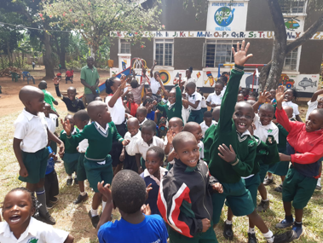
„Africare“ startete 2022 als vereinseigene Schule, nachdem eine andere Kooperationsschule nach Corona nicht wieder eröffnet wurde. Somit konnten wir unsere besten Lehrkräfte und Lehrertrainerinnen selbst weiter beschäftigen. Inzwischen gibt es eine Nursery School (Kindergarten) und die Klassen 1 bis 2/3. Die Schule trägt sich mittlerweile mit Ausnahme der Mietkosten selbst. Lehrkräfte anderer Schulen kommen zu Besuch, um sich selbst ein Bild zu machen, wie gelernte Inhalte praktisch umgesetzt werden können. Somit ist die Schule zu einem Herzstück unserer Arbeit geworden.
Äußere Rahmenbedingungen zwingen uns zur Schließung unserer Vereinsschule oder einem Neubau. Da die Schule sich so gut entwickelt hat, würden wir gerne ein Schulgebäude bauen und dies mit unserem Büro sowie Räumlichkeiten zur Fortbildung von Lehrkräften verknüpfen um somit langfristig Mietkosten einzusparen.

Es handelt sich für uns um ein großes, herausforderndes Projekt, welches wir gerne in Angriff nehmen möchten.

Wir wünschen allen einen guten Start in den Winter!

Das Africa (k)now-Team

